Chatbot inteligente para atención al cliente en una tienda de ropa online

**Introducción**

La tienda de ropa "ModaClick" vende productos exclusivamente por internet. Recibe muchas preguntas repetidas a través de su página web y redes sociales, como: horarios de entrega, métodos de pago, cambios y devoluciones. Actualmente, las respuestas son manuales y lentas, lo que genera molestias en los clientes. Por eso, la tienda desea implementar un chatbot con Inteligencia Artificial que pueda responder preguntas frecuentes de forma automática y rápida.

**Problemática**

ModaClick no cuenta con personal suficiente para responder a todos los mensajes de los clientes en tiempo real. Esto provoca demoras, pérdida de ventas y mala experiencia para el cliente.

**Objetivo general**

Implementar un chatbot inteligente que responda automáticamente a las preguntas frecuentes de los clientes en la tienda online ModaClick.

**Objetivos específicos**

1. Analizar las preguntas frecuentes de los clientes para definir el contenido necesario del chatbot.
2. Diseñar, entrenar e integrar el chatbot con respuestas automáticas en el sitio web de ModaClick.
3. Medir el impacto del chatbot en la atención al cliente y el tiempo de respuesta.

**Historias de usuario**

**Objetivo 1: Analizar las preguntas frecuentes de los clientes para definir el contenido necesario del chatbot**

* **HU1.1**: Como *administrador de la tienda*, quiero ver cuáles son las preguntas más comunes que hacen los clientes, para que el chatbot las pueda responder.
* **HU1.2**: Como *desarrollador del sistema*, quiero tener acceso a los mensajes anteriores de los clientes para analizar qué información debe saber el chatbot.
* **HU1.3:** Como especialista en contenido, quiero clasificar las preguntas por temas (ej. "envíos", "pagos", "devoluciones") para organizar las respuestas del chatbot de forma lógica.
* **HU1.4:** Como analista de datos, quiero identificar palabras clave y frases recurrentes en las preguntas de los clientes para mejorar la comprensión del chatbot.
* **HU1.5:** Como gerente de atención al cliente, quiero conocer las preguntas que actualmente generan mayor frustración en los clientes para que el chatbot las aborde prioritariamente.
* **HU1.6:** Como propietario de la tienda, quiero entender el volumen de cada tipo de pregunta para estimar el ahorro de tiempo que el chatbot puede generar.

**Objetivo 2: Diseñar, entrenar e integrar el chatbot con respuestas automáticas en el sitio web de ModaClick**

* **HU2.1:** Como *cliente*, quiero que el chatbot me dé opciones claras para elegir, como "consultar horarios" o "preguntar por cambios".
* **HU2.2:** Como *equipo de diseño*, quiero planificar el orden de las respuestas del chatbot para que sea fácil de entender y usar.
* **HU2.3:** Como *desarrollador*, quiero agregar frases típicas como "¿Qué pasa si la ropa no me queda?" para que el chatbot sepa qué responder.
* **HU2.4:** Como *administrador*, quiero asegurarme de que el chatbot dé respuestas correctas sobre políticas de entrega y devolución.
* **HU2.5:** Como *cliente*, quiero ver el chatbot disponible en la esquina del sitio web para poder hacer preguntas en cualquier momento.
* **HU2.6:** Como *técnico web*, quiero que el chatbot funcione sin afectar el diseño ni la velocidad del sitio.

**Objetivo 3: Medir el impacto del chatbot en la atención al cliente y el tiempo de respuesta**

* **HU3.1:** Como *dueño del negocio*, quiero ver si bajó el número de mensajes sin responder desde que usamos el chatbot.
* **HU3.2:** Como *cliente frecuente*, quiero que el chatbot me ayude a resolver mis dudas más rápido que antes.
* **HU3.3:** Como analista de datos, quiero registrar el tiempo promedio que tarda el chatbot en dar una respuesta para compararlo con el tiempo de respuesta manual actual.
* **HU3.4:** Como gerente de atención al cliente, quiero conocer el porcentaje de preguntas que el chatbot resuelve exitosamente sin necesidad de intervención humana, para evaluar su autonomía.
* **HU3.5:** Como propietario de la tienda, quiero recibir reportes sobre la satisfacción del cliente con las respuestas del chatbot, para asegurar que la calidad de la atención se mantiene o mejora.
* **HU3.6:** Como miembro del equipo de soporte, quiero que el chatbot derive a un agente humano solo cuando no pueda responder una pregunta, para reducir mi carga de trabajo en consultas sencillas.

**WBS**

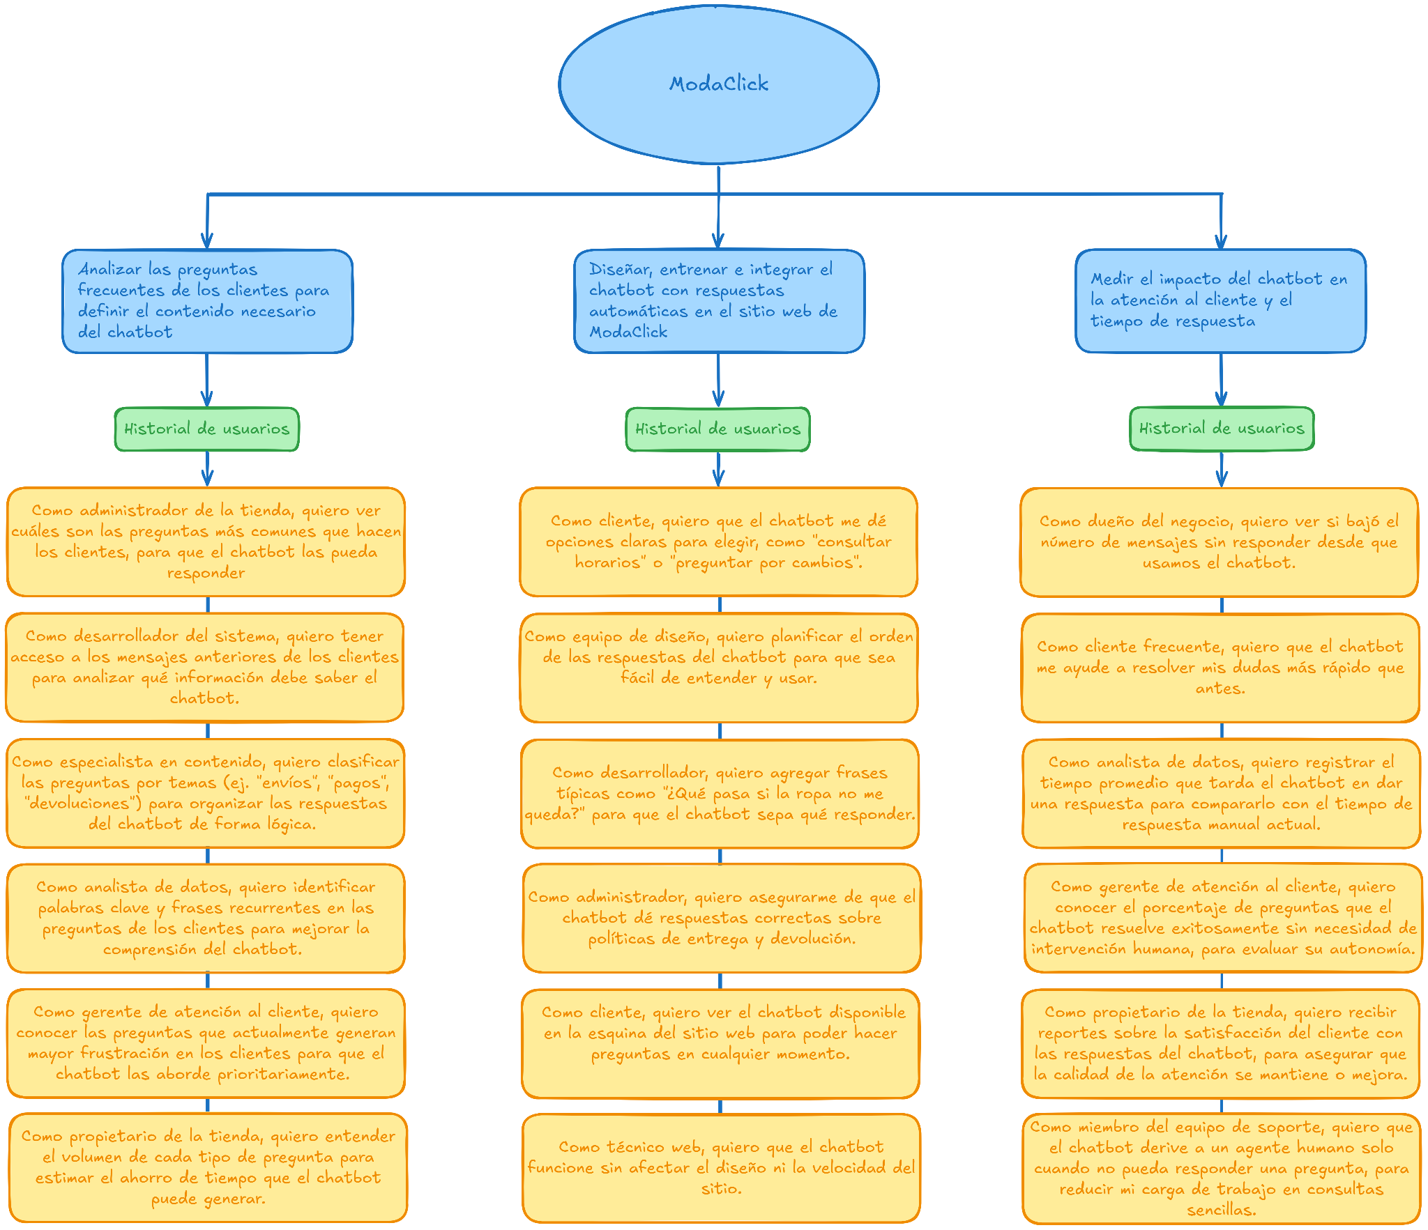

**Diagrama de Gantt**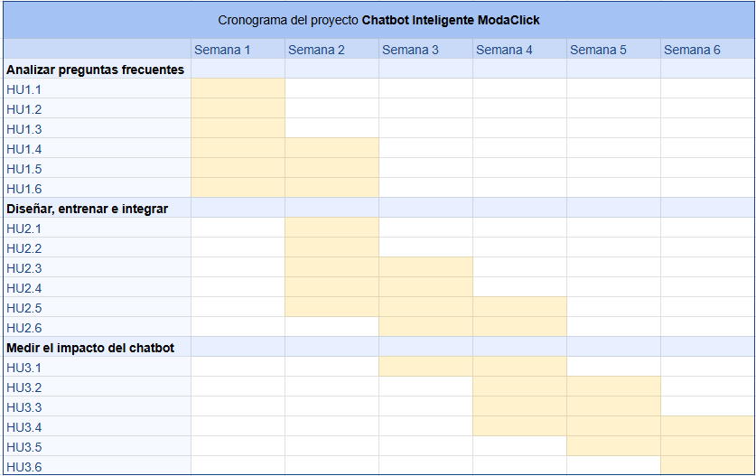

**Procesos de Negocio: Implementación de Chatbot en ModaClick**

**Objetivo del proceso:**

Mejorar la atención al cliente y optimizar los recursos humanos mediante la incorporación de un chatbot que responda consultas frecuentes en la tienda online de ropa "ModaClick".

**Roles involucrados:**

1. 👩‍💼 Responsable de Atención al Cliente y Operaciones de Negocio (AO)
2. 📊 Responsable de Mejora y Estrategia Comercial (ME)
3. 📑 Responsable de Comunicación y Marketing (CM)

**Tareas por rol:**

**1. Responsable de Atención y Operaciones (AO)**

* T1. Revisar y clasificar los mensajes recibidos por WhatsApp, redes y web.
* T2. Redactar respuestas estándar claras y consistentes.
* T3. Simular conversaciones típicas con clientes para validar respuestas.
* T4. _______________________________________________________
* T5. Definir en qué momentos y canales operará el chatbot (web, redes, etc.).

**2. Responsable de Mejora y Estrategia Comercial (ME)**

* T6. Asignar responsables para revisar métricas semanales del chatbot.
* T7. ________________________________________________________
* T8. Recopilar comentarios de los clientes sobre la utilidad del chatbot.
* T9. Detectar oportunidades de venta cruzada o sugerencias.
* T10. ________________________________________________________

**3. Responsable de Comunicación y Marketing (CM)**

* T11. Diseñar la campaña de lanzamiento del chatbot en redes sociales.
* T12. Elaborar mensajes publicitarios amigables para explicar el uso del chatbot.
* T13. Coordinar con AO para garantizar que la comunicación sea coherente con la experiencia real.
* T14. ________________________________________________________
* T15. Ajustar las estrategias de marketing según el comportamiento de los usuarios con el chatbot.

En las tareas vacías rellenar con las siguientes opciones:

* Atender las consultas que el chatbot no pueda resolver
* Medir el impacto de la campaña de lanzamiento en tráfico y consultas
* Evaluar si el chatbot reduce el tiempo promedio de atención
* Proponer mejoras al flujo de atención integrando el chatbot con promociones

**Flujo general del proceso:**

1. **Inicio del proceso**
   * AO identifica las consultas más frecuentes y define la operación del chatbot.
2. **Configuración operativa del chatbot**
   * AO elabora respuestas claras y entrena al personal.
3. **Activación y comunicación**
   * CM lanza campaña de difusión y AO activa el sistema.
4. **Seguimiento, evaluación y mejora continua**
   * ME analiza resultados y propone ajustes con AO y CM.

En base a la información provista, dibujar un modelado del proceso de negocio con 4 swinlanes: